心血管内科主治医师考试：《答疑周刊》2016年第9期
问题索引：
一、【问题】室性心动过速的病因、诊断和治疗？
二、【问题】预激综合征的病因、诊断和治疗？
具体解答：
一、【问题】室性心动过速的病因、诊断和治疗？
【解答】1.病因 发生于各类器质性心脏病，最常见为急性缺血性心脏病（急性心肌梗死、不稳定性心绞痛），其次为心肌病、急性重症心肌炎、心瓣膜病、二尖瓣脱垂、心力衰竭、药物中毒、QT间期延长综合症等，偶发于无器质性心脏病病人。
2.临床表现 临床表现视室性心动过速发作持续的时间、心室率、基础心脏病不同而异。发作时间＜30秒可无症状或有头晕、心悸、胸闷等症状；发作时间≥30秒可出现低血压、心绞痛、甚至晕厥等症状。听诊心律轻度不规则，第一心音强度不一；可见颈静脉间歇出现巨大a波。
3.心电图表示 三个以上室性期前收缩连续出现，QRS波宽大畸形，时限＞0.12秒，心律大致规则，心室率在100～250次/分。P波常埋入QRS波群内，若能发现P波，则有时可见房室分离现象（即P波与QRS波无关，P波的频率慢于QRS波的频率）、心室夺获现象（即P波之后有一个略为提前的形态正常的QRS波群）。有时还可见形态介于正常与异位心室搏动之间的QRS波群，称为室性融合波。
室性心动过速的心电图需与预激综合征伴室上性心动过速、束支传导阻滞伴室上性心动过速、室上性心动过速伴室内差异性传导、快速心房颤动伴束支传导阻滞等作鉴别。
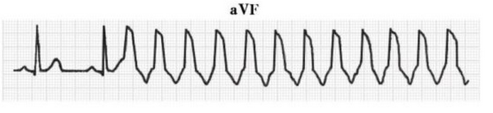
4.室性心动过速的分类 根据QRS波形态及室速持续时间分类。

单形性室速：室速的QRS形态均一致。
多形性室速：室速的QRS有两种以上形态。
非持续性室速：室速持续时间＜30秒，患者无晕厥；持续性室速：室速持续时间≥30秒，患者可发生晕厥。
尖端扭转型室速：室速发作时，QRS波尖端以等电线某一点为中心逐渐向相反方向变化。一般来说，多形性、持续性、尖端扭转型室速预后较差。
5.治疗
（1）治疗原则
无器质性心脏病病人：发生非持续性室性心动过速，如无症状及晕厥发作，无须进行治疗，但仍需密切追踪观察。
有器质性心脏病病人：发生非持续性室性心动过速，应进行治疗。
持续性室性心动过速发作，无论有无器质性心脏病，均应积极治疗。
（2）终止发作
1）药物治疗：首选胺碘酮、利多卡因静脉注射，也可选用ⅠC类（普罗帕酮）或Ⅲ类（索他洛尔）等静脉注射。尖端扭转型室速应首选利多卡因静注，并适当给予补钾、补镁。
2）直流电复律：如病人有低血压、休克、心绞痛、心力衰竭、脑血流灌注不足或药物治疗无效时，应迅速采用直流电复律。但洋地黄中毒、病态窦房结综合征病人应禁用。
（3）预防复发：积极治疗原发病，去除诱因，控制机治疗致命性室性期前收缩，选择有效且副作用少的药物预防室速复发。循证医学研究表明，β受体阻滞剂、胺碘酮可明显降低心肌梗死后猝死的发生率。QT间期延长综合征病人应选用ⅠB类药物（美西律）。对室性心动过速发作频繁、药物治疗无效、猝死高危者可选用射频消融术或植入埋藏式心脏转律除颤器（ICD）。
二、【问题】预激综合征的病因、诊断和治疗？
【解答】1．病因 患者有由胚胎发育时遗留下来的一种具有前传功能的房室间旁路，同时与心房、房室结、希氏束、心室构成折返环路。

2．临床表现 预激综合征本身无症状，80%预激病人有房室折返性心动过速，15%～30%有心房颤动，5%有心房扑动。
3．心电图表现 典型预激表现为窦性搏动的PR间期＜0.12秒，某些导联的QRS波时限＞0.12秒，QRS波起始部粗顿（称delta波），ST段有继发改变，T波与主波相反。在胸前导联上QRS波群均向上为A型；如V₁导向下，V₅导向上为B型。
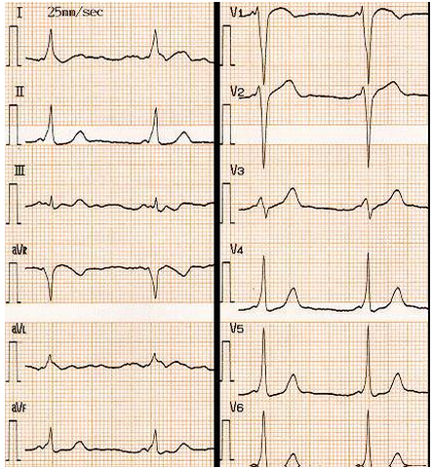
4．治疗 若无或偶有心动过速发作，无须治疗。如心动过速发作频繁，应给予治疗。
（1）药物治疗：预激伴发正向房室折返性心动过速，可参照阵发性室上性心动过速的治疗方案，但洋地黄类不宜使用。ⅠA类、ⅠC类及Ⅲ类抗心律失常药物均可选用。预激合并心房颤动或心房扑动时禁用利多卡因和维拉帕米，因可能导致心室率加快，甚至诱发心室颤动。

（2）射频消融：可根治，应尽早采用。
（3）外科手术：亦可根治，但现几乎已被射频消融术取代。

心血管内科主治医师考试：《答疑周刊》2016年第9期（word版下载）
〖医学教育网版权所有，转载务必注明出处，违者将追究法律责任〗

